Міністерство освіти і науки України

НАЦІОНАЛЬНИЙ УНІВЕРСИТЕТ «ЛЬВІВСЬКА ПОЛІТЕХНІКА»

Інститут комп'ютерних технологій, автоматики та метрології

Кафедра ЕОМ



**Звіт**

**До лабораторної роботи №5**

# З дисципліни: «Кросплатформні засоби програмування»

На тему «Файли»

# Варіант №17

Виконав: ст. гр. КІ-305

Легкобит Н.В

Прийняв:

Олексів М.В

Львів – 2023

**Мета:** оволодіти навиками використання засобів мови Java для роботи з потоками і файлами

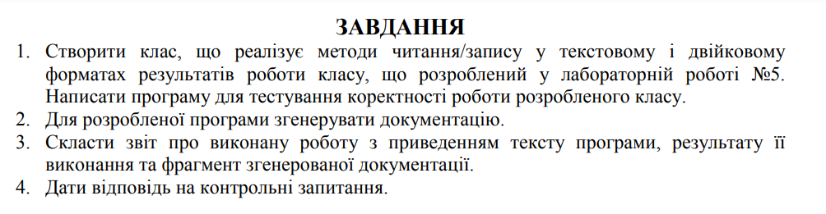



**Виконання:**

**Лістинг програми:**

import java.io.*;  
import java.util.Scanner;  
  
import static java.lang.Math.*sin*;  
  
public class CalculateTheEquation implements CalculateTheEquationInterface, ReadWriteData {  
 private double variable = 0;  
  
 CalculateTheEquation(double variable)  
 {  
 this.variable = variable;  
 }  
  
 @Override  
 public double doCalculation() {  
 try {  
 variable = (variable - 4) / *sin*(3 * variable - 1);  
  
 return variable;  
 } catch (ArithmeticException e){  
 System.*out*.println("Arithmetic exception: illegal value.");  
 }  
 return 0;  
 }  
  
 @Override  
 public void writeResultToTxt(String fileName) throws IOException {  
 PrintWriter f = new PrintWriter(fileName);  
 f.printf("%f ", variable);  
 f.close();  
 }  
  
 @Override  
 public void writeResultToBin(String fileName) throws IOException {  
 DataOutputStream f = new DataOutputStream(new FileOutputStream(fileName));  
 f.writeDouble(variable);  
 f.close();  
 }  
  
 @Override  
 public double readResultFromTxt(String fileName) throws IOException {  
 File f = new File (fileName);  
 if (f.exists())  
 {  
 Scanner scanner = new Scanner(f);  
 variable = scanner.nextDouble();  
 scanner.close();  
 return variable;  
 }  
 else  
 throw new IOException("File " + fileName + "not found");  
 }  
  
 @Override  
 public double readResultFromBin(String fileName) throws IOException {  
 DataInputStream f = new DataInputStream(new FileInputStream(fileName));  
 variable = f.readDouble();  
 f.close();  
 return variable;  
 }  
}

public interface CalculateTheEquationInterface {  
 double doCalculation();  
}

import java.io.IOException;  
  
public class EquationsApp {  
 public static void main(String[] args) throws IOException {  
 CalculateTheEquation calc = new CalculateTheEquation(2.1);  
 System.*out*.println("Result of calculation: " + calc.doCalculation());  
 try {  
 calc.writeResultToBin("bin.bin");  
 System.*out*.println("Result from bin: " + calc.readResultFromBin("bin.bin"));  
 } catch (IOException e) {  
 System.*out*.println(e);  
 }  
  
 try {  
 calc.writeResultToTxt("src/txt.txt");  
 System.*out*.println("Result from txt: " + calc.readResultFromTxt("src/txt.txt"));  
 } catch (IOException e) {  
 System.*out*.println(e);  
 }  
 }  
}

import java.io.FileNotFoundException;  
import java.io.IOException;  
  
public interface ReadWriteData {  
 void writeResultToTxt(String fileName) throws IOException;  
 void writeResultToBin(String fileName) throws IOException;  
  
 double readResultFromTxt(String fileName) throws IOException;  
 double readResultFromBin(String fileName) throws IOException;  
}

**Результати:**

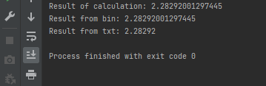

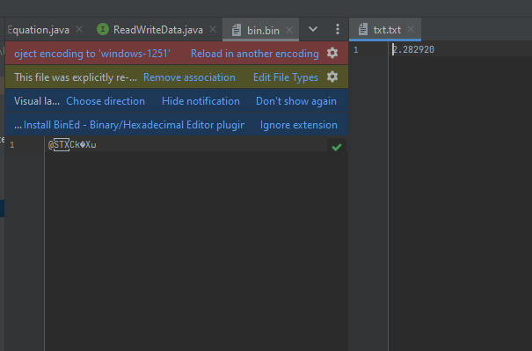

**Висновок:** оволодів навиками використання засобів мови Java для роботи з потоками і файлами